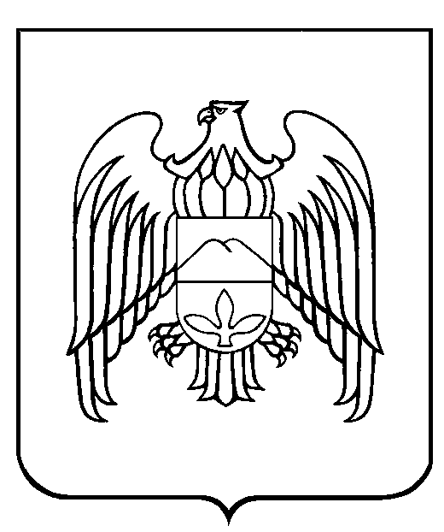
КЪЭБЭРДЕЙ-БАЛЪКЪЭР РЕСПУБЛИКЭМ ЕГЪЭДЖЭНЫГЪЭМКIЭ, ЩIЭНЫГЪЭМКIЭ, ЩIАЛЭГЪУАЛЭ IУЭХУХЭМКIЭ И МИНИСТЕРСТВЭ
КЪАБАРТЫ-МАЛКЪАР РЕСПУБЛИКАНЫ БИЛИМ БЕРИУ, ИЛМУ ЭМ ЖАШ ТЁЛЮНЮ ИШЛЕРИ ЖАНЫ БЛА МИНИСТЕРСТВОСУ

МИНИСТЕРСТВО ОБРАЗОВАНИЯ, НАУКИ И ПО ДЕЛАМ МОЛОДЕЖИ
КАБАРДИНО-БАЛКАРСКОЙ РЕСПУБЛИКИ

П Р И К А З

18.09.2015 г. г. Нальчик № 859

О внесении изменений в состав специалистов, привлекаемых для осуществления всестороннего анализа профессиональной деятельности педагогических работников при Главной аттестационной комиссии Минобрнауки КБР в 2015-2016 учебном году

В соответствии с приказом Министерства образования, науки и по делам молодежи Кабардино-Балкарской Республики от 8 сентября 2015 года № 818 и в связи с внесением изменений в состав специалистов, привлекаемых для осуществления всестороннего анализа профессиональной деятельности педагогических работников при Главной аттестационной комиссии Минобрнауки КБР в 2015-2016 учебном году

ПРИКАЗЫВАЮ:
1. Исключить из состава специалистов, привлекаемых для осуществления всестороннего анализа профессиональной деятельности педагогических работников при Главной аттестационной комиссии Минобрнауки КБР в 2015-2016 учебном году следующих педагогических работников:
Русский язык и литература
1. Токбаева Елена Владимировна, МКОУ СОШ №20 г.о. Нальчик
2. Сомгурова Арина Борисовна, МКОУ СОШ Второй Лескен Лескенского муниципального района
Кабардинский язык и литература
1. Апажева Марина Хасеновна, МКОУ «Гимназия №13» г.о Нальчик
Математика
1. Матюхова Людмила Тимофеевна, МКОУ СОШ ст. Солдатской Прохладный муниципальный район
Иностранный язык
1. Хамадокова Аниса Мухамедовна, МКОУ СОШ№9 г.о. Баксан
Информатика
1. Маиров Беслан Михайлович, МКОУ СОШ №1 с.п. Старый Черек Урванского муниципального района
Физическая культура
1. Шомахов Аслан Хамидбиевич, МКОУ СОШ №4 г.о. Баксан

ОБЖ
1. Бичоев Хасанби Сарабиевич, МКОУ СОШ №6 г.п. Нарткала Урванского муниципального района
2. Арахов Анзор Хажмуратович, МКОУ СОШ №1 с.п. Аргудан Лескенского муниципального района
2. Включить дополнительно в состав специалистов, привлекаемых для осуществления всестороннего анализа профессиональной деятельности педагогических работников при Главной аттестационной комиссии Минобрнауки КБР в 2015-2016 учебном году следующих педагогических работников:
Русский язык и литература
1. Борсова Алена Хусеновна, МКОУ СОШ №1 г.п. Чегем Чегемского муниципального района
2. Османова Марьяна Магомедовна, МКОУ «Гимназия №13» г.о. Нальчик
3. Арамисова Фатима Жилябиевна, МКОУ СОШ №1 с.п. Аргудан Лескенского муниципального района
Кабардинский язык и литература
1. Ципинова Мадина Аниуаровна, МКОУ «Лицей №2» г.о. Нальчик
Иностранный язык
1. Павлова Ирина Валентиновна, МКОУ СОШ №18 г.о. Нальчик
Информатика
1. Шевченко Ирина Васильевна, МКОУ «Лицей №1» г.п. Нарткала Урванского муниципального района
ОБЖ
1. Шибзухов Мурат Абдулович, МКОУ «Лицей №1» г.п. Нарткала Урванского муниципального района
2. Гоплачев Суфьян Шалауатович, ГКОУ КШИ с.п. Бабугент Минобрнауки КБР
Физическая культура
1.Вороков Владимир Мухамедович, МКОУ СОШ №2 с.п. Псыгансу Урванского муниципального района;
3. Сектору по аттестации педагогических кадров и руководителей образовательных учреждений (Алокова Р.М.) разместить настоящий приказ на официальном сайте Минобрнауки КБР.
4. Контроль за исполнением настоящего приказа оставляю за собой.

И.о. министра образования,
науки и по делам молодежи КБР Кирин А. В.

